ÁREA PREVISTA PARA LOCALIZAÇÃO DO TERMINAL

DETRAN

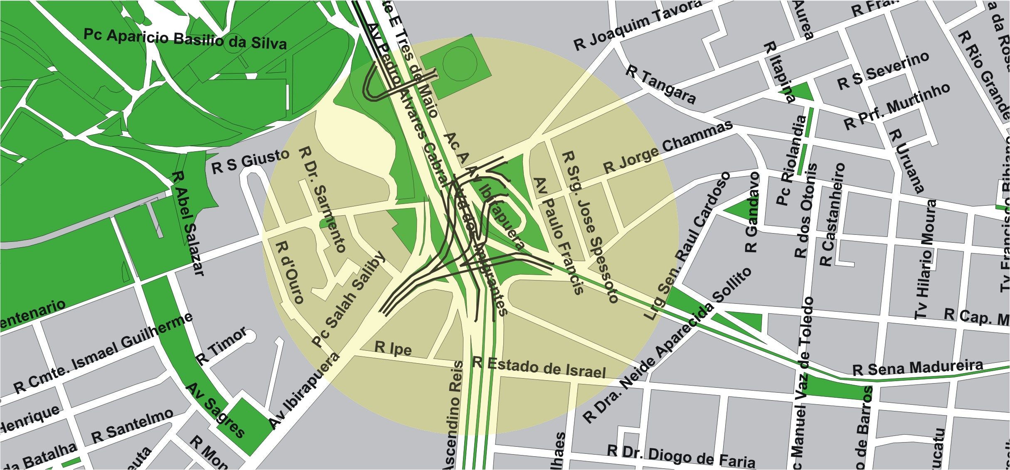

área de concessão do subsistema estrutural

6

TERMINAL PLANEJADO

DETRAN

